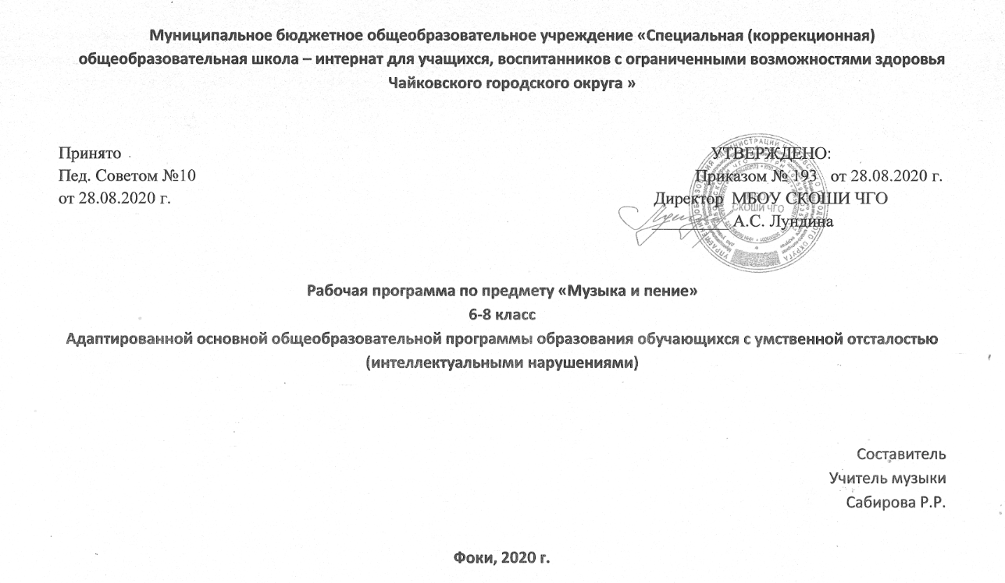

Пояснительная записка
Цель программы – овладение детьми музыкальной культурой, развитие музыкальности учащихся. Под музыкальностью подразумеваются умения и навыки, необходимые для музыкальной деятельности. Это умение слушать музыку, слухоречевое координирование, точность интонирования, умение чувствовать характер музыки и адекватно реагировать на музыкальные переживания, воплощенные в ней, умение различать такие средства музыкальной выразительности, как ритм, темп, динамические оттенки, ладогармонические особенности, исполнительские навыки.
Задачи:
воспитывающие:
- помочь самовыражению умственно отсталых школьников через занятия музыкальной деятельностью;
- способствовать преодолению неадекватных форм поведения, снятию эмоционального напряжения;
- содействовать приобретению навыков искреннего, глубокого и свободного общения с окружающими, развивать эмоциональную отзывчивость;
- активизировать творческие способности.

коррекционно-развивающие:
- корригировать отклонения в интеллектуальном развитии;
- корригировать нарушения звукопроизносительной стороны речи
- Основные требования к знаниям и умениям учащихся
По окончании 8 класса, учащиеся должны определять:
- наиболее известные классические и современные музыкальные произведения из программы для слушания, самостоятельно определять и называть их, указывать автора;
- жанры музыкальных произведений: опера, балет, инструментальная музыка
- музыкальные термины: аккомпанемент, современные электронные музыкальные инструменты и их звучание
Учащиеся получат возможность
уметь:
- исполнять вокально-хоровые упражнения;
- контролировать правильность самостоятельного исполнения в сопровождении фонограммы.
Знать
- Тексты и мелодию 3-5 песен, авторов
- Фамилии и биографии русских и зарубежных композиторов
- Музыкальные жанры
- Средства музыкальной выразительности- характер, динамику, темп
- Отличия оркестров, их построение

8 класс
I четверть

1. | Закрепление певческих навыков и умений на материале, пройденном в 7 классе | Повторение песен и муз произведений  на выбор, изученных в 7 классе | 1 |  | Папка «Иллюстрации»
2. | Народная музыка в творчестве композиторов | Песенно-плясовые образы народной музыки в творчестве Ф.Листа - «Венгерская рапсодия», И.Брамса «Венгерский танец №5», А.Дворжака «Славянский танец» - слушание  «Звездопад» муз. Пахмутовой - разучивание | 1 |  | Иллюстрации по теме урока
3. | Народные интонации в сказках-операх  Н.А. Римского-Корсакова | Краткое содержание сказок – опер, слушание:  Песня Садко «Заиграйте мои гусельки» из оперы «Садко»,  Третья песня Леля «Туча со громом сговорилась» из оперы «Снегурочка»,  «Сеча при Керженце» из оперы «Сказание о невидимом граде Китеже»,  «»Забота у нас такая» | 1 |  | Иллюстрации по теме урока
4. | Обобщающий урок по теме  «Народная музыка в творчестве композиторов» | Заполнение кроссворда  «Не вешать нос, гардемарины» муз. - разучивание | 1
5. | Особенности творчества композитора –  С. Прокофьева | Ознакомление с характерными особенностями творчества композитора Прокофьева, слушание его муз. произведений - «Вставайте, люди русские»,  «Ледовое побоище» из кантаты «Александр Невский»,  «Марш» из оперы «Любовь к трем апельсинам»,  «Не повторяется такое никогда» - разучивание | 1 |  | Портрет композитора, иллюстрации к муз. произведениям
6. | Итоговый урок по творчеству  С. Прокофьева | Музыкальная викторина  «Не повторяется такое никогда» - выразительное исполнение с инструментальной фонограммой | 1
7. | Особенности творчества  А. Хачатуряна | Ознакомление с характерными особенностями творчества композитора Хачатуряна, слушание его муз. произведений - «Танец с саблями» из балета «Гаяне»,  «Мальчишки» - разучивание | 1 |  | Портрет композитора, иллюстрации к муз. произведениям
8. | Итоговый урок по творчеству  А. Хачатуряна | Музыкальная викторина  «Гляжу в озера синие» - исполнение легким звуком | 1
9. | Обобщающий урок по темам I четверти | Выразительное концертное исполнение разученных песен, вопросы по темам | 1
 |  | II четверть
1. | Повторение определения средств музыкальной выразительности –  темп, динамика | Определение темпа и динамики на примере различных муз. произведений и песен;  «Город золотой» м. Ф. Милана, сл.Б. Гребенщикова - разучивание | 1 |  | Папка «Иллюстрации»
2. | Мелодия, лад | Определение мелодии и лада на примере различных муз. произведений и песен;  «Город золотой» - исполнение с вокальной фонограммой | 1 |  | Папка «Иллюстрации»
3.  4. | Гармония, тембр  Анализ музыкальных средств выразительности различных произведений | Определение гармонии и тембра на примере различных муз. произведений и песен;  «Сага. Я тебя никогда не забуду» м. А. Рыбникова, сл.А. Вознесенского - разучивание  «Город золотой» - выразительное исполнение  Певческие упражнения – пение на одном звуке, на разные слоги, пение с закрытым ртом;  «Сага. Я тебя никогда не забуду» - точное интонирование в унисоне | 1  1 |  | Диск с записью песни
5. | Совершенствование певческих навыков при пении в смешанном хоре | Муз. упражнения на дыхание, дикцию, звукообразование;  «Песенка о медведях» м. А. Зацепина, сл. Л. Дербенева - разучивание  «Сага. Я тебя никогда не забуду» - выразительное исполнение с инструментальной фонограммой | 1 |  | Иллюстрации к песне
6. | Новогодние песни | Повторение новогодних песен, хороводов | 1
7. | Итоговый урок по темам I четверти | Музыкальный КВН | 1
III четверть
1 | Авторская песня | Поближе познакомить учащихся с жанром авторской песни; приобщить к бардовской песне.
2 | От оперы к оперетте | Напомнить историю возникновения жанра оперы; дать определение «оперетта», определить характерные особенности жанра. |  |  | И.Дунаевский оперетта «Белая акация»
3 | Мюзикл. Любовь – вечная тема в искусстве. | Дать определение мюзикла; выявить характерные особенности; определить жанровые категории мюзикла |  |  | Л.Бернстайн «Вестсайдская история»
4 | Мюзикл. Периоды развития | Проследить историю развития мюзикла (зародившись как лёгкое развлекательное представление с песнями и танцами, мюзикл со временем превратился в театральное действо, достойное оперы и балета0 |  |  | Мюзикл «Нотр-Дам де Пари» Р.Кошана
5 | От оперы к рок-опере | Показать взаимосвязь традиций и новаторства, приведших к появлению гениальных образцов современной музыки |  |  | Рок-опера А.Рыбникова «Юнона и Авось»
6 | От оперы к рок-опере | Показать взаимосвязь традиций и новаторства, приведших к появлению гениальных образцов современной музыки |  |  | Рок-опера А.Рыбникова «Юнона и Авось»
7 | Джаз – дитя двух культур | Дать представление об истоках джаза, особенностях джазовой музыки |  |  | Примеры джазовой музыки
8 | Ансамбль – значит вместе | Дать представление о сложности понятия «поп-музыка», ВИА на примере творчества группы «Битлз» |  |  | Песни «Битлз»
9 | Обобщающий урок | Повторение песен, тем 3 четверти.
IV четверть
1 | Совершенствование певческих навыков при пении в смешанном хоре | Работа над точным интонирование, средствами муз. выразительности.
2 | Повторение творчества Прокофьева | Повторение творческого пути Прокофьева, основные даты и произведения. Кантата «Александр Невский» «Вставайте, люди русские», «Ледовое побоище» - слушание |  |  | Кантата «Александр Невский»
3 | Творчество Шостаковича | Знакомство с творчеством Шостаковича. Симфония №7 Тема нашествия - слушание |  |  | Симфония №7
4 | Образы войны и мира | Сформировать представление о трёхчастной форме. Вырабатывать напевное звучание Дороги |  |  | Фрагменты из оперы «Война мир» С Прокофьева.
5 | Образы войны и мира | Осознать значение ритма для создания музыкального образа и связи ритма с другими элементами музыкального языка. |  |  | Симфония №7 Д.Шостаковича
6 | Игра «Угадай Мелодию»
7 | Совершенствование певческих навыков при пении в смешанном хоре | Работа над точным интонирование, средствами муз. выразительности.
8 | Урок - обобщение | Повторение песен
Основные требования к знаниям и умениям учащихся
Учащиеся должны знать:
Средства музыкальной выразительности;
Основные жанры музыкальных произведений;
Музыкальные инструменты;
Музыкальные профессии и специальности;
Особенности творчества изученных композиторов;
Особенности народного музыкального творчества.
Учащиеся должны уметь:
Самостоятельно исполнять несколько песен;
Отвечать на вопросы о прослушанных произведениях;
Называть произведения, композиторов, авторов текста, если это вокальное произведение;
Определять характер, содержание произведения,
Проеделять ведущие средства музыкальной выразительности;
Подбирать высокохудожественные музыкальные произведения для самостоятельного слушания и исполнения.

